商城首页，极品优选，最新团购，天天特价，搜索页的展示问题：

前端图片的大小比例限制，和文本大小比例限制问题，最后这版没有解决，要全部review一遍。省的后台对接过程发现问题又让调浪费各自的时间。

文字与文字之间注意字段长度不能叠加，不行就换行。多打一些文字。

图片一大或文字一多会错乱：

注意：

文本超过当前ui设计的空间就省略号隐藏起来，鼠标移上去可以再展示全部（这是加的功能，设计图并没有说明，后台可以实现）

图片大小，不管前端展示要做处理，固定一个照片展示图片大小比例（UI设计的图片大小比例）

不然又会出现如下情况：

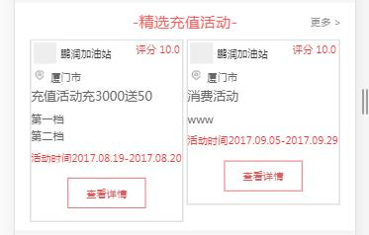

企业主页，下面这部分的文字，特别是简介部分，注意文字到达右边不能超过抽奖那个不够就换行，整体自动向下扩大。

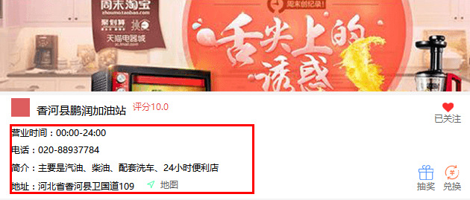

**缺少的页面：**

a抽奖活动详情，b兑换活动详情，c团购商品详情与天天特价详情不一样注意图标（可以分多行展示自动全部往下扩。）

d账号绑定（设计图没有）

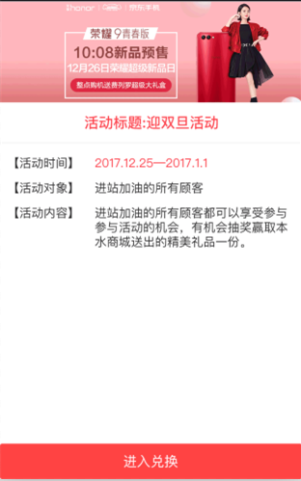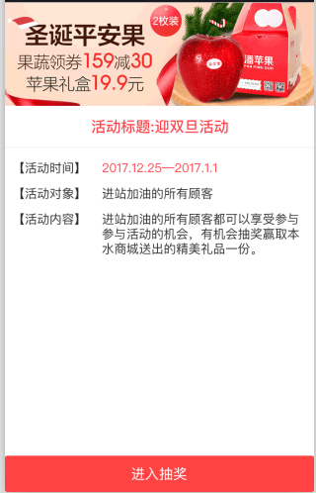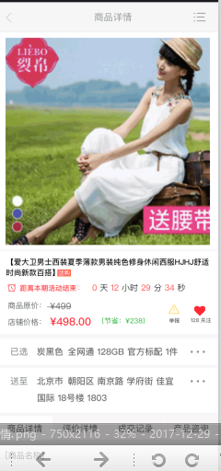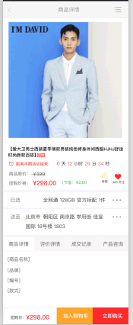

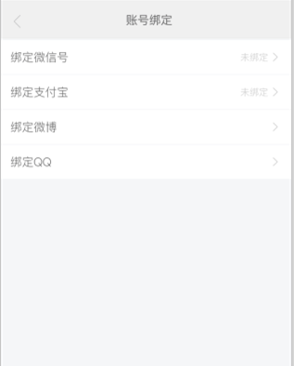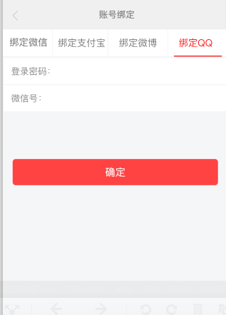

1. 登录页和注册页，点击按钮链接错误：点击注册才进入注册页，当前是点击登录进入注册页。（已修改）

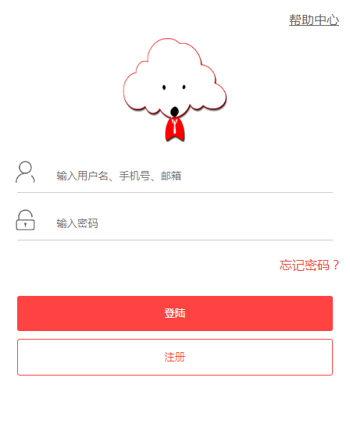

1. （1）首页：

链接和展示内容错误：

点击网店，进入搜索页的网店页面， 筛选条件没同步变化：正确：销量，人气，价格，筛选，展示的网店页面是店铺和店铺前三的商品以及价格

点击门店，进入搜索页的门店页面，筛选条件没同步变化：正确：综合，评分，距离，筛选，展示的门店页面是店铺和店铺的最新活动三个海报

右上角消息图标：跳转到系统消息页，消息列表和详情页如下：

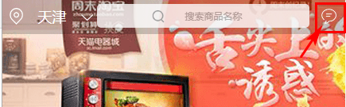

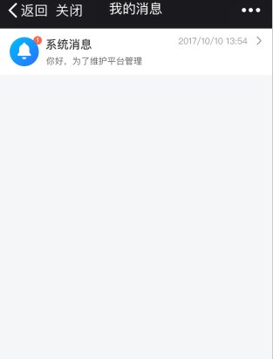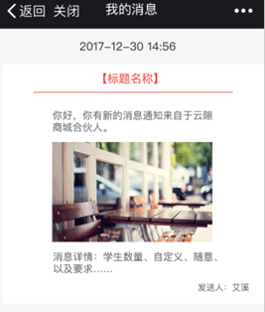

左右滑动可以加载新商品出来：天天特价，新品上架，人气商品

商品详情页，商家名称（点击商家名称无法进入商家页面）

，关注人气，全部商品，店铺状态5寸、7寸屏，电脑屏展示错乱

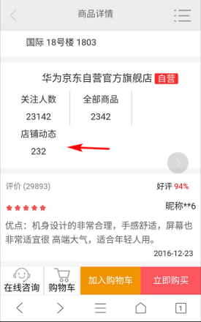（把手机屏幕大小，型号标出来，我测试没有出现）

**资讯框文字展示异常：首页，商圈，极品优选，所有。**

（2）商圈：

人民商圈的text文本框，注意：自动合并。如下图所示。保证对齐。

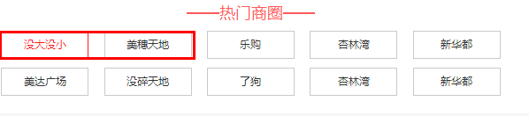

页面底端缺少了热门活动，精选兑换活动。

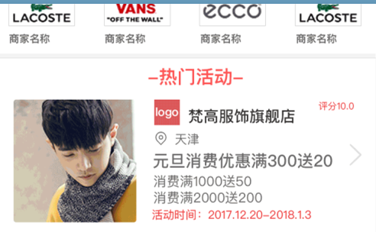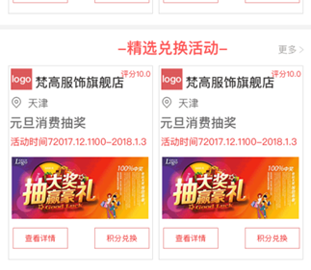

缺少无连接以及详情页，

点击图片是和点击活动标题，进入活动详情页，进入详情页：

点击抽奖活动标题，进入抽奖活动详情页，点击进入抽奖，进入抽奖页

点击兑换活动标题，进入兑换活动详情页，点击兑换，进入兑换页，加入兑购

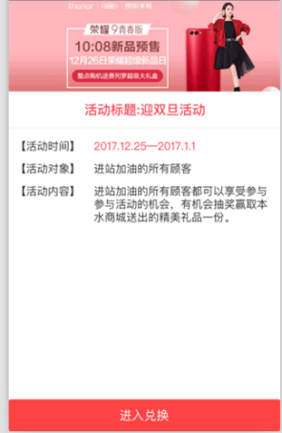 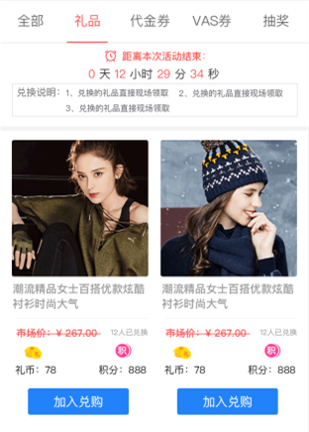 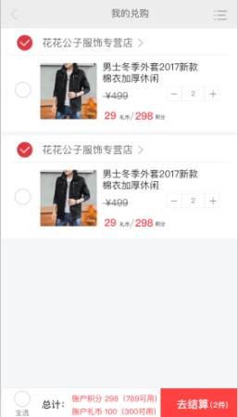 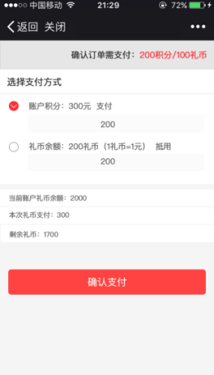

点击确认支付，上拉出输入支付密码：

抽奖过程：

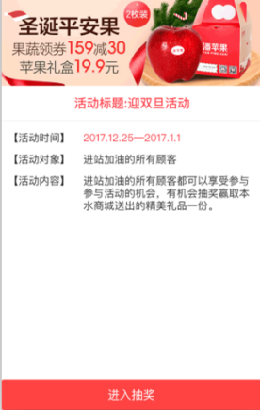 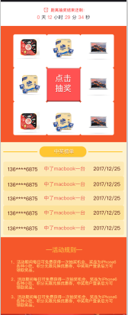

网店首页，**图片的没有轮播效果，要轮播**

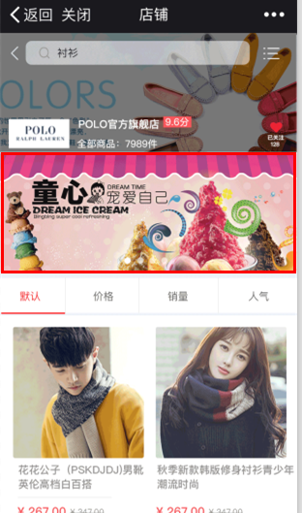

（3）领券中心，点击没有领券成功页面

（4）最新团购筛选条件错误：应该是销量，人气，价格，筛选

团购商品可以走完购买流程

（5）积品优选，兑换商品的详情页。走完正常的兑换流程（积品优选只允许礼币支付，支付一样需要上拉支付密码）注意要有链接**这个支付页面中的积分支付掉**

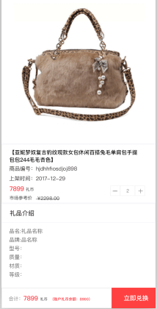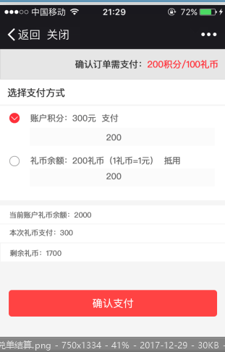

1. 搜索页

点选：全部，网店，门店 对应的过滤和筛选条件要同步变化：

全部对应销量，人气，价格，筛选（门店的筛选条件）

网店对应销量，人气，价格，筛选（网店店的筛选条件），对应页面没网店展示：

门店对应综合，评分，距离，筛选，对应页面没网店展示。

1. 购物车

整个购物有三类流程：

商城上购物，走购物车**，人民币和礼币的支付**流程----确保一个商品链接购买流程有。，从购物车开始到支付完成链接没有，补充完整。

积品优选，兑购，**只有礼币购买支付**流程-----**缺少**

门店主页积分兑购，，走**现在的积分和礼币支付**流程---链接整个过程，缺少商品开始的，

注意支付页：积分和礼币只能单选：

如果选择其积分，下方结算展示积分，

选择礼币，下方展示礼币结算（已修改）

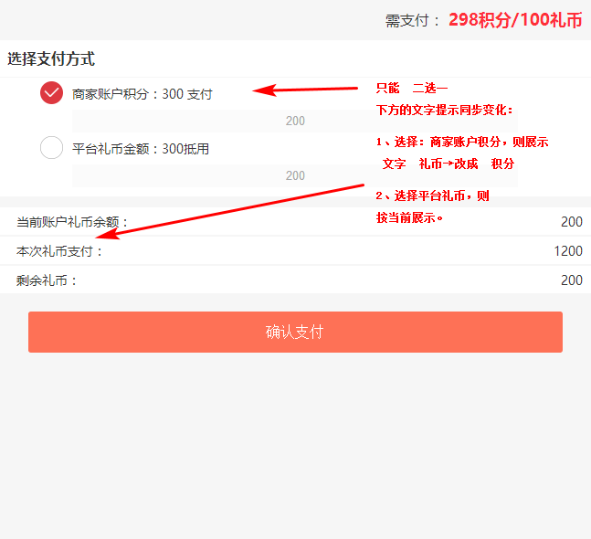

1. 我的：

**我的订单**&全部订单跳转错误：正确：跳转到待收待发货待评价列表。（标注）

确认订单走支付流程。（标注）

左上角返回应返回到上一级菜单，而不是上一页面。左上角的返回箭头无效。（后台实现）

我的**兑单**和查看全部兑单，正确：跳转到待收货（标注）

a待收货和带评价，点击无法切换。（已修改）

b，待收，待领取，待评价，已取消，缺少订单号（设计图没有）

礼品，VAS券，优惠券，注意每张之间有间隔。（已修改）

账户安全，支付和登录的忘记密码跳转链接错误（应该有输入新的密码和重复密码那两个页面。）（标注）

我的卡包：

a头部无法切换不同卡，卡的尺寸固定没按会员卡比例的尺寸（85.5*54毫米）。（设计图）

b动作错误：长按才是弹出注销和挂失，单击弹出二维码（已修改）

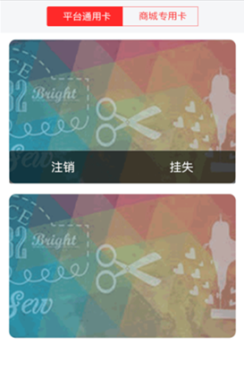

我的钱包：

充值，或 体现，选择银行卡时，要增加背景（设计图问题）

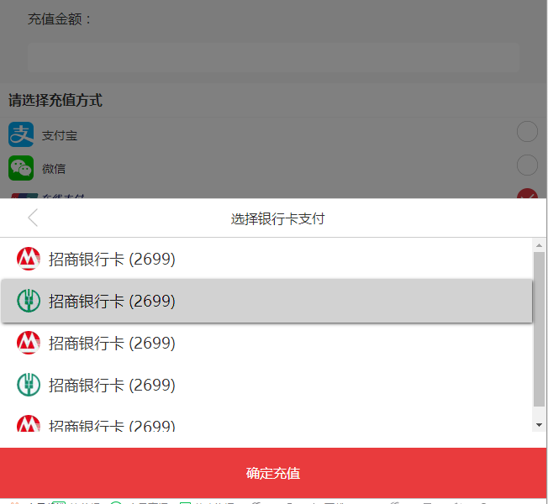

关注的门店/网店，展示错乱，取消关注要有弹出提示框，确认取消关注（全选后台做，涉及到逻辑问题）

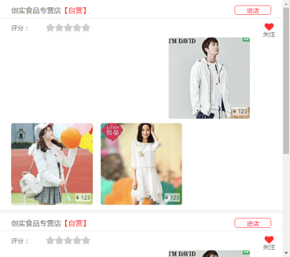

关注的商品，底部全选按钮全选未变化未打实心，取消关注要有弹出提示框，确认取消关注

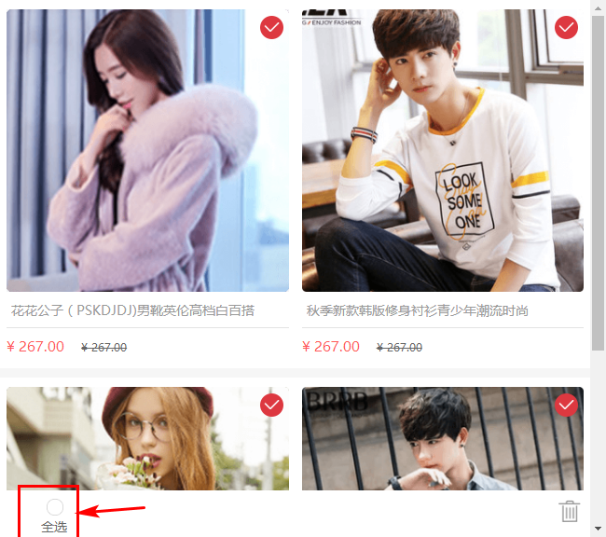

举报管理：已处理，未处理不是跳转到我的订单页，只是筛选全部举报

个人资料，真实姓名，姓名，出生日期，身份证，手机号，邮箱首次都可以编辑。（标注）

账号设置：

无跳转：账号绑定：跳转链接错误（账号绑定页），收货地址管理无跳转。（标注）

实名认证：身份证要可以编辑。（做的不可编辑例子，后台可以以这个为例子）

优惠券：

1）平台优惠券展示错误：展示不是立即领取，（只是个例子，后台自己可以换）

a立即领取不是图片，是可以编辑的文字，标识的是状态：未使用，已使用，已过期，取消，，注意文字对齐，50元代金券这个也是文字后台直接传过去。注意中间信息有背景，代金券建有间距。（缺少图片）

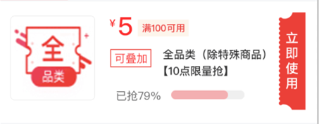

b其中没有已抢的进度条。(设计图问题)

c优惠券与优惠券之间应该有间隔（已修改）

2）门店优惠券，优惠券的信息展示错位：香河县到应与左侧代金券标识对齐，使用有效期应该在代金券方框下方。(设计图问题)

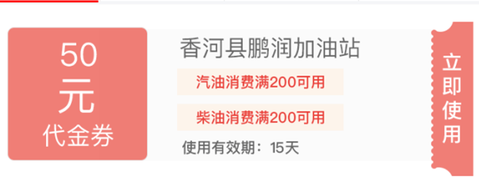

我的抽奖：缺少中奖纪录

最顶部应缺少两个切换：全部抽奖 还有一个中奖纪录（设计图问题）

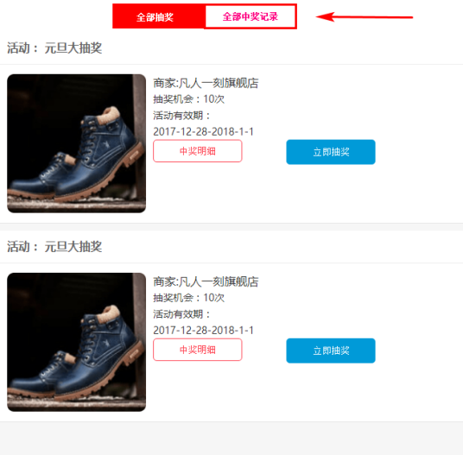

点击图片或标题进入活动详情页

点击中奖明细，进入该活动的中奖明细

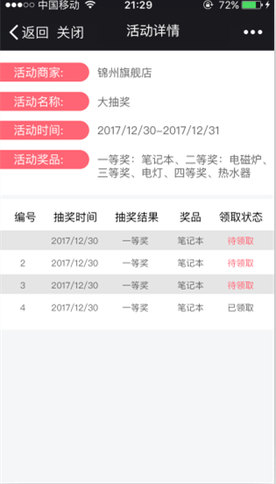

切换到全部中奖记录，进入全部中奖记录页：（设计图）

一条记录展示不了，可以把整个信息分两行展示：（设计图）

活动商家，抽奖时间 展示一行（设计图）

活动名称，获得奖项 奖品 有效期，领取状态 放一行。（设计图）

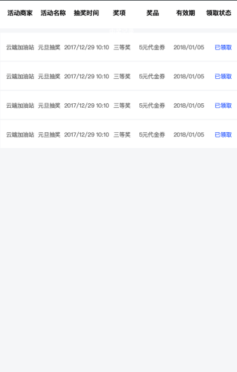

抽奖页展示错乱：电脑上看展示错乱（开始需求没说电脑适配）

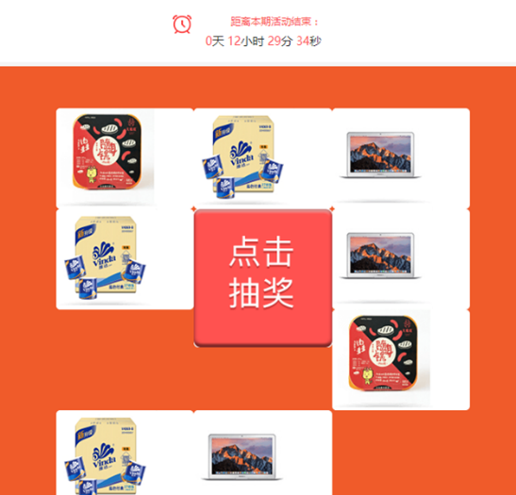

点击抽奖无作用，要可以自动跑位有效果图，抽中商品弹出提示窗口。

十一，我的 里面的忘记密码，与登录页忘记密码不一样

登录页，忘记密码，直接手机加验证码可以登录，现在的设计，

账户安全，里面忘记密码，则要安全手机验证后，可以直接修改密码。

涉及两个，支付和登录（设计图）

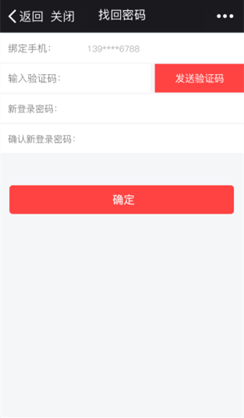 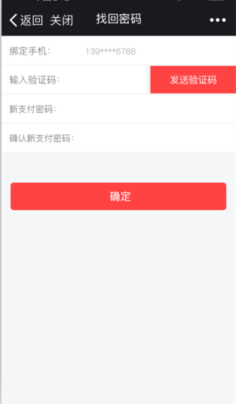

我的发票：已开展示错误：应该是透明的（缺少图片）

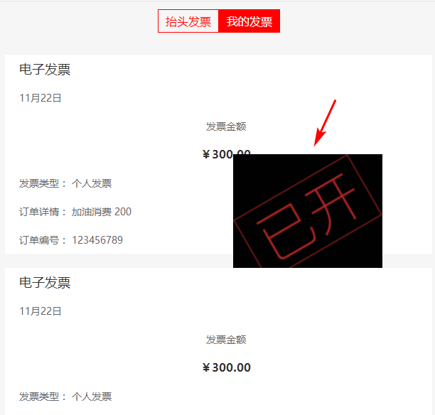

注：链接跳转请在设计图标注出来！！！！！！！！！！！！！！！！！！！！！！！！！！